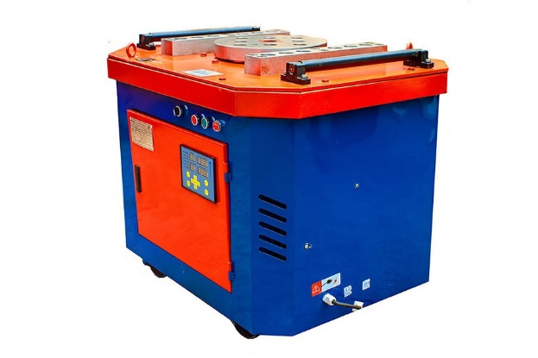
Станок для гибки арматуры GW40 с ЧПУ
- Управляется станком с ЧПУ или вручную;
- Автоматический возврат планшайбы облегчает снятие готового изделия
ибщики арматуры GW40 с ЧПУ существенно сокращают трудозатраты и время производства железобетонных изделий.

Особенности и преимущества:
- Управление может быть ручное или с ЧПУ;
- Диаметр изгибаемой арматуры:12-40мм;
- Одна педаль управляет пуском станка. Автоматический возврат планшайбы облегчает снятие готового изделия;
- Функция корректировки угла гиба;
- Работает при низких температурах (до -20 °С);
- Каркас имеет утолщённые рёбра жёсткости;
- Электродвигатель собственного производства, класс изоляции F;
- Пальцы и ролики выполнены из стали 200CrMoTi;
- Можно проверять уровень масла в редукторе через смотровые окна.
Модели оснащены всем необходимым и готовы к использованию:
ножная педаль, набор гибочных приспособлений, квадратная втулка для упора, болт М20 для регулировки упора.

Принцип работы:
- Станок производит загиб посредством вращения диска с механическим приводом.
- Управление станком осуществляется электрической системой автоматизации. Такая система позволяет выполнять все необходимые в строительстве углы загибания арматурной стали с максимальной точностью.
- Загибочный диск вращается в направлении по часовой и против часовой стрелки и работает как в автоматическом, так и в ручном режимах.
- Для выполнения нестандартных загибов можно использовать различные насадки и аппараты.
Модель | Скорость вращения рабочего диска, об/мин | Мощность  (при 380 В 50 Гц)  кВт | Габариты, мм(ДхШхВ) | Вес нетто, кг | Класс арматуры ГОСТ 5781-82 и 10884-94
 |  |  |  |  | A-| (А240) |  |  | A-||| (А400) |  |  | А-500С |  |  | Ат 500
 |  |  |  |  | Кол-во прутков при единовременной гибке, шт.
 |  |  |  |  | 1 | 2 | 3 | 1 | 2 | 3 | 1 | 2 | 3 | 1 | 2 | 3
 |  |  |  |  | Максимально допустимый диаметр арматуры, мм.
GW40 с ЧПУ | 8 | 3 | 950*780*780 | 275 | 40 | 22 | 14 | 32 | 20 | 12 | 28 | 18 | 10 | 32 | 20 | 12
Цена 86 т.р.

